Создание и обработка форм АС МБР
Памятка пользователя

Дата редакции: 14.05.2007

1. Открыть обозреватель Internet Explorer. Загрузить стартовую страницу процедур электронного документооборота. Указать имя пользователя и пароль. Нажать кнопку "OK" или клавишу "Ввод".

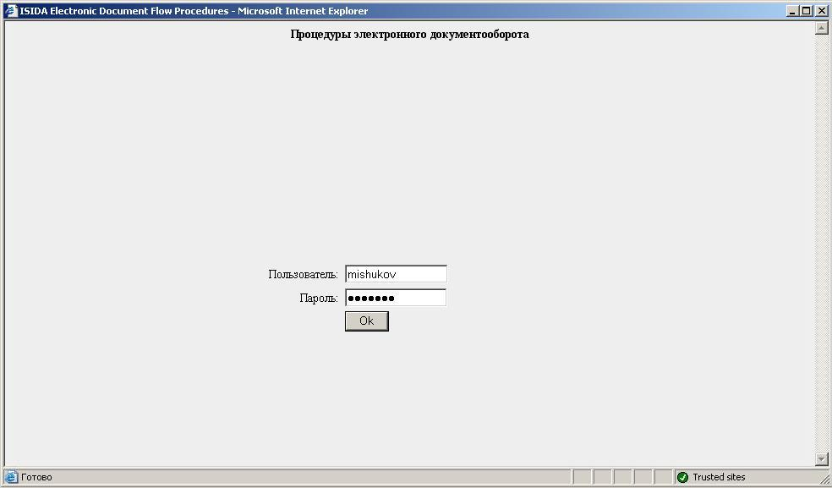

2. После авторизации пользователя откроется главное меню. Перейти по ссылке "Направить для согласования или подписания".

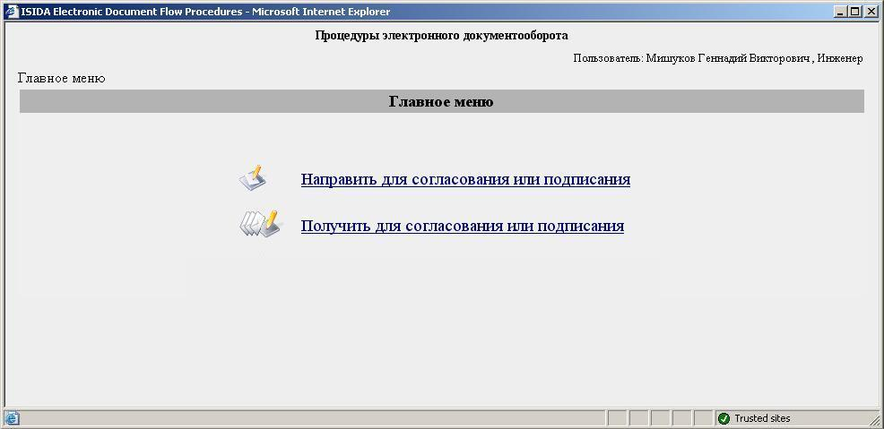

3. Откроется форма с перечнем типов электронных документов. Перейти к созданию типа необходимо по кнопке "Далее>>".

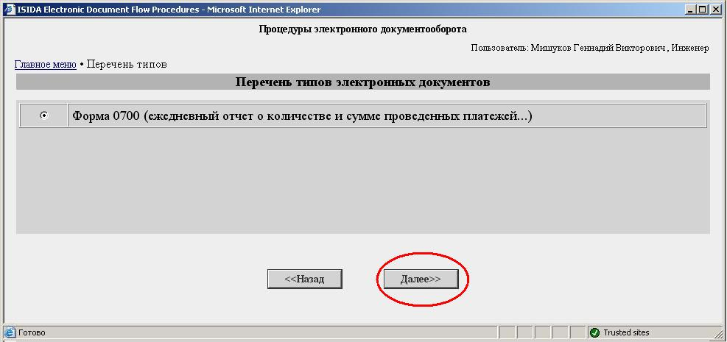
Выбрать тип создаваемой формы

4. Осуществится переход на форму заполнения реквизитов документов, где следует
проверить установленные по умолчанию значения реквизитов. По необходимости значение реквизитов можно отредактировать и нажать кнопку "Далее>>".

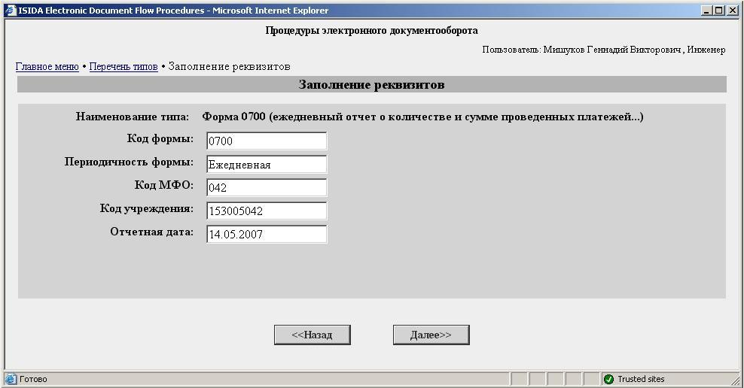

5. На форме "Присоединение файлов" по кнопке "Обзор" необходимо выбрать файл с формой из файловой системы и нажать кнопку "Открыть". После того, как путь к выбранному файлу отобразится в поле Файл документа нажать кнопку "Присоединить".

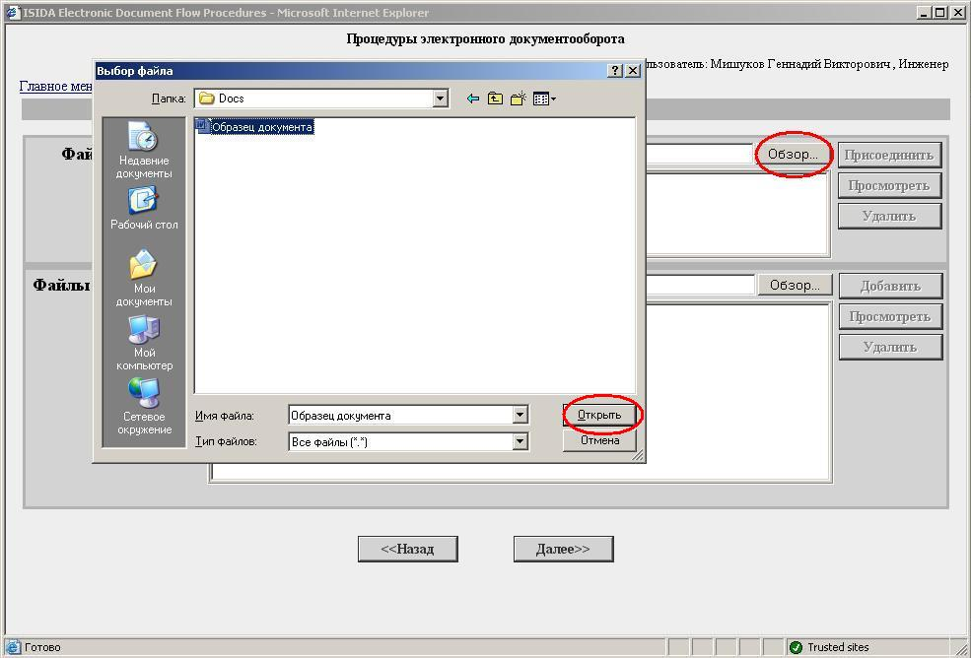

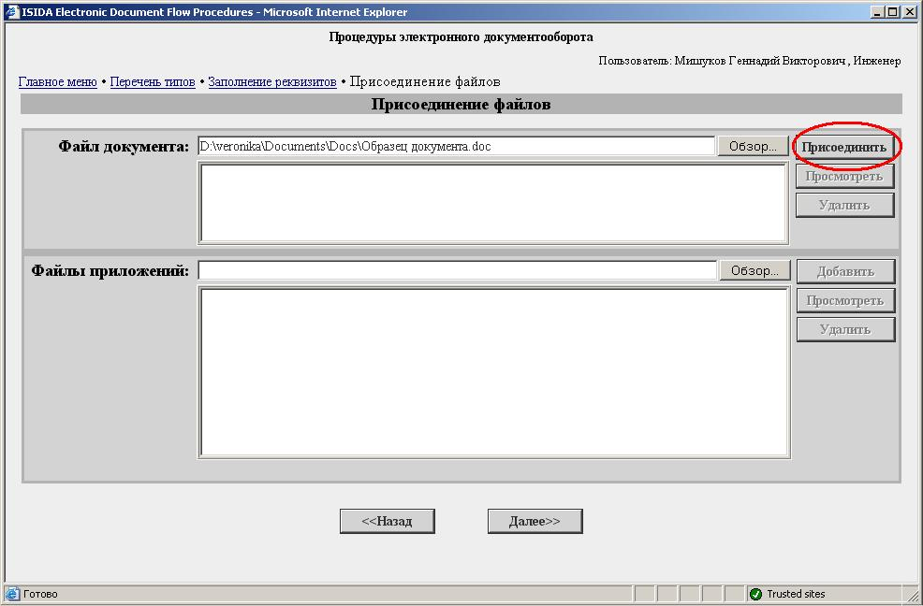

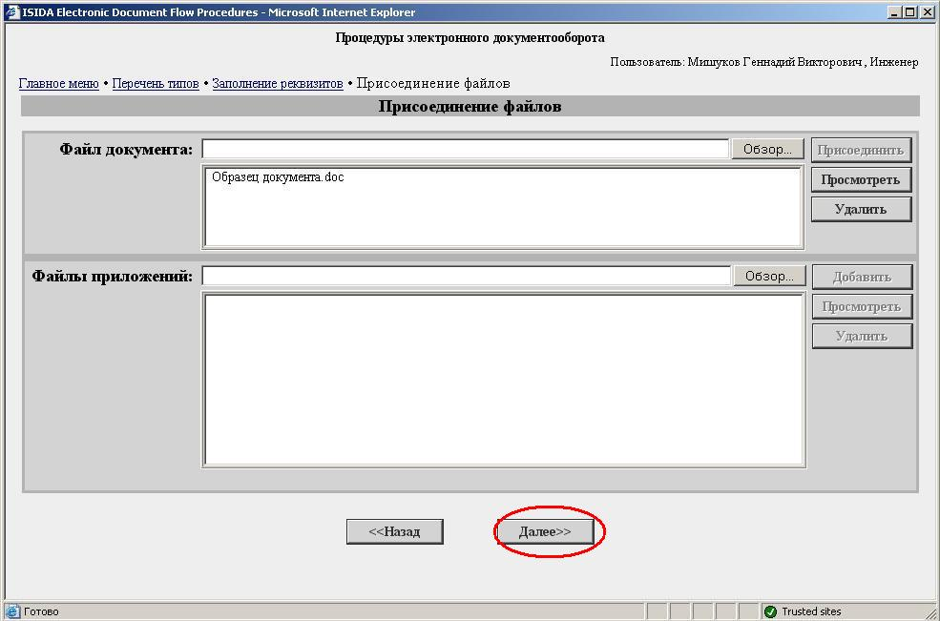

6. Создать маршрут подписания документа.

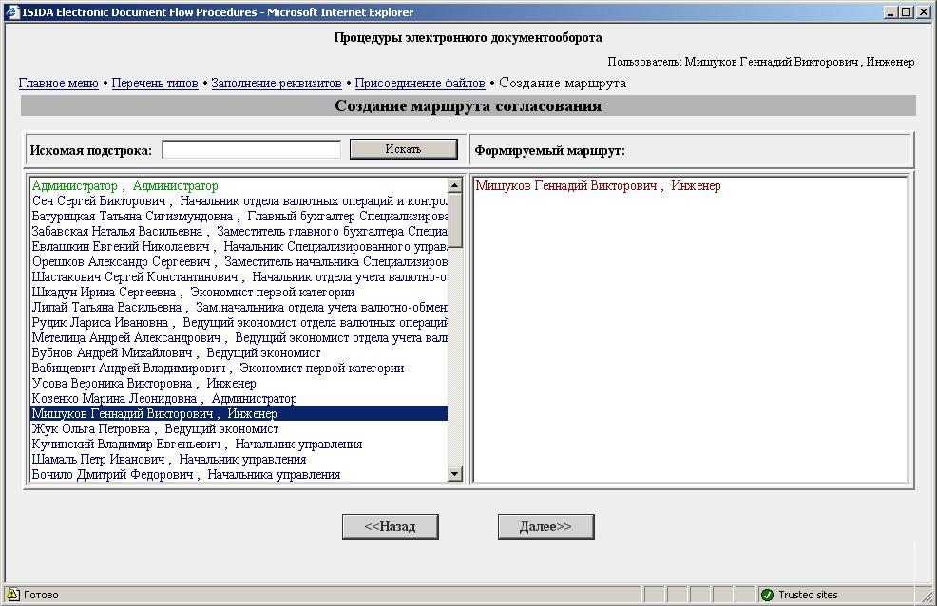
Для быстрого выбора из справочника указать первые буквы фамилии сотрудника и нажать кнопку “Искать”. Выбор сотрудника из справочника производится нажатием "мыши".

Нажать "Далее>>"
Первым по умолчанию в маршрут согласования включен создатель документы

7. Перед непосредственным направлением документа по маршруту необходимо проверить все введённые данные (уточнить реквизиты, посмотреть файл документа и маршрут согласования). Завершить создание формы и направить её по маршруту согласования необходимо нажатием кнопки "Завершить создание":

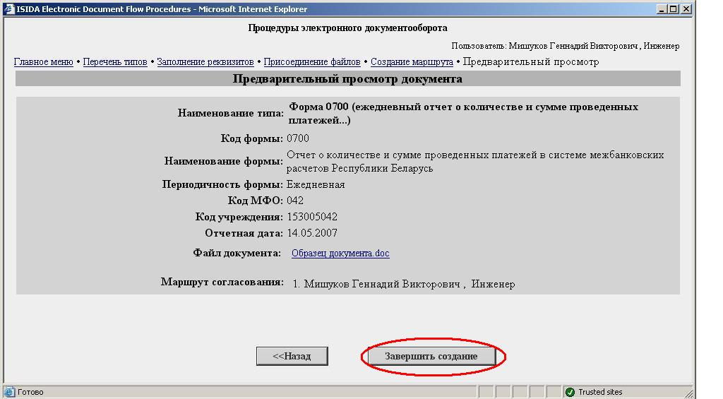
При необходимости можно сделать несколько шагов назад и отредактировать введённые значения

8. Если создатель документы был первым указан в маршруте согласования, то созданный документ сразу откроется для подписания. В другом случае, получить документ для обработки можно получить из главного меню по ссылке "Получить для согласования или подписания" (см. пункт 1). Формы, поступившие на согласование, группируются согласно их типам.

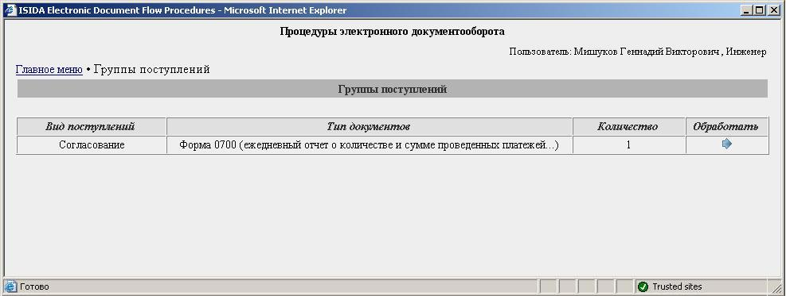
Необходимо выбрать поступивший документ, перейдя по ссылке "Обработать".

9. На форме "Электронный документ" отображается полная информация о поступившем документе.

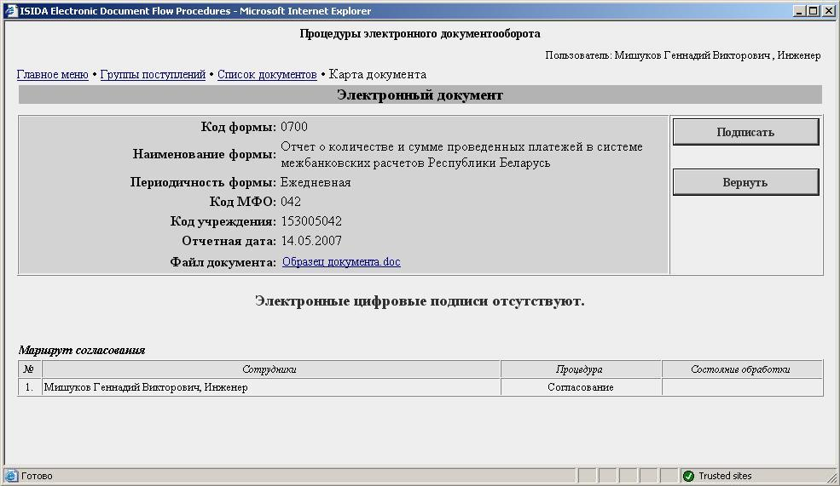
Для просмотра документа необходимо перейти по ссылке с именем файла

10. Для того, чтобы подписать поступивший документ, необходимо выбрать кнопку "Подписать".

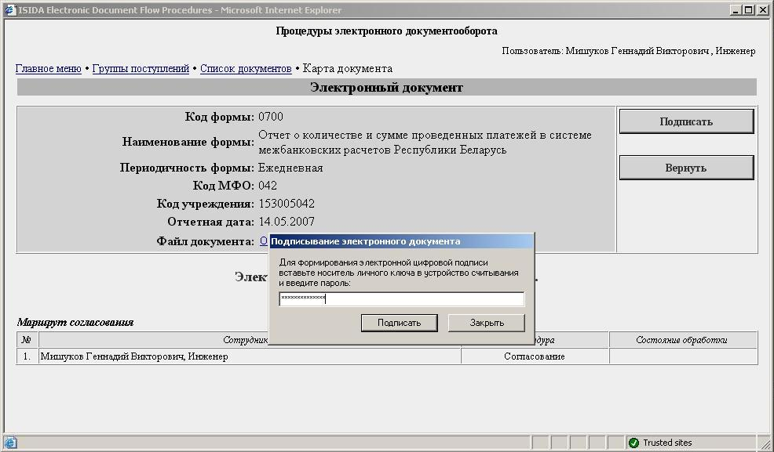
- поместить носитель личного ключа в устройство считывания;
- указать пароль для доступа к личному ключу;
- нажать кнопку "Подписать" (либо клавишу "Ввод")

После завершения подписания документа системой будет выдано сообщение об успешном подписании. Автоматически будет обновлен список документов, поступивших на согласование.

12. Возврат документа. В случае если документ необходимо направить на доработку, необходимо нажать кнопку "Вернуть" и указать причину возврата.

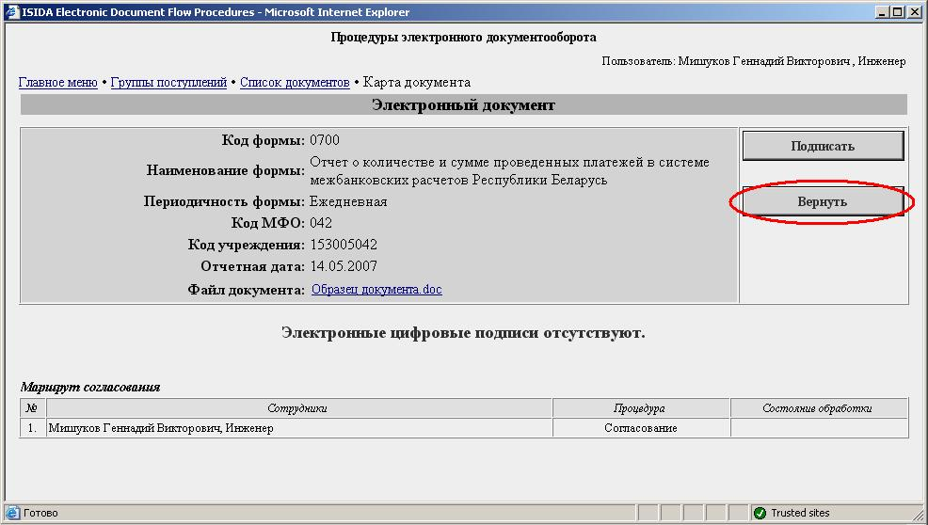

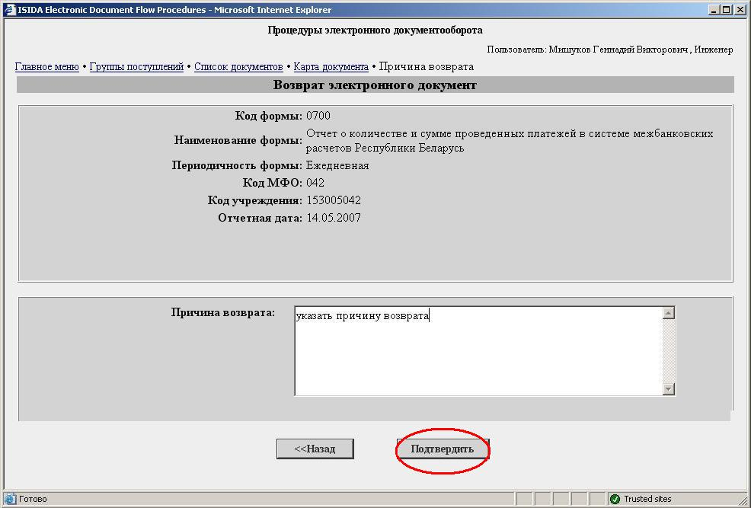

13. После завершения обработки документов поступления автоматически обновляются. Если список поступлений пуст, то на форме отображается сообщение о том, что все поступившие документы обработаны. Завершить работу в системе можно, закрыв Internet Explorer.

